Persbericht renovatieverplichting voor woongebouwen
Beter renoveren dan de renovatieverplichting, brengt op
Sinds 1 januari 2023 is de renovatieverplichting voor nieuwe eigenaars van woongebouwen van start gegaan. Iedereen die een huis of appartement met een EPC-label E of F koopt, moet binnen de 5 jaar het energielabel opkrikken tot minstens label D. Label D is een eerste stap binnen de renovatieverplichting. In 2028, 2035 en 2040 wordt de renovatieverplichting strenger. De Vlaamse overheid wil immers dat tegen 2050 alle Vlaamse woningen EPC-label A halen en klimaatneutraal zijn. Dat maakt energetisch renoveren belangrijker dan ooit. Om burgers maximaal te informeren over deze nieuwe verplichting, lanceert de Vlaamse overheid vandaag de reNUveer-campagne.
Renoveren voorbij EPC-label D, richting B of A
De renovatieverplichting voor woongebouwen? Dat is bij voorkeur renoveren voorbij EPC-label D, richting B of A. Voor wie vanaf 2023 een woning verwerft, is het behalen van EPC-label D een absolute ondergrens. Met het oog op de strengere eisen de komende jaren en decennia, en de energietransitie waarbij we op termijn niet langer fossiele brandstoffen gaan gebruiken, is het aan te raden om meteen te mikken op label B of A. Dat is ook de ambitie van de meeste kandidaat-kopers.
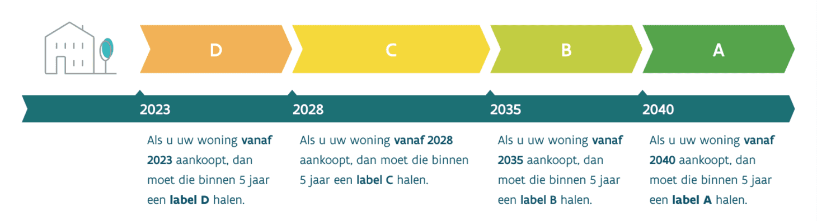
Het VEKA rekende het voor u na: een halfopen bebouwing met een vloeroppervlakte van 140 m² van label E naar label D brengen, betekent minstens de ramen vervangen, voor een kost van 16.000 euro. Wilt u meteen de sprong maken naar EPC-label B? Dan moet u ook buitenisolatie plaatsen (27.000 euro). Om de stap te zetten naar label A is - daar bovenop - voor deze woning een ventilatiesysteem D en een lucht-water-warmtepomp nodig. Daarbij hoort een gemiddelde kostprijs van 20.000 euro, zonder rekening te houden met mogelijke premies. Wie grondig energetisch wil renoveren, voorziet dus best een ruim renovatiebudget, bovenop het aankoopbudget. Reken in dit voorbeeld op minstens 60.000 euro.
Energetisch renoveren zorgt ieder jaar opnieuw voor een lagere energiefactuur, een hoger wooncomfort en is goed voor het klimaat. En uw gerenoveerde woning zal sterk in waarde stijgen. Vastgoedmakelaars merken op dat het EPC-label een sterke invloed heeft op de verkoopprijs: panden met een slecht EPC-label vinden moeilijker een koper en dalen in prijs en aan de andere kant, hoe energiezuiniger u renoveert, hoe meer uw woning waard wordt.
Financiële steun moedigt ingrijpend renoveren aan
Voor wie grondig energetisch renoveert, is er heel wat financiële steun. U kunt Mijn Verbouwpremie aanvragen voor isolatiewerken en voor duurzame technieken. De premie kan oplopen tot meer dan 10.000 euro.
Wie een woning met EPC-label E of F renoveert tot label C, B of A binnen de 5 jaar kan bovendien via Fluvius de EPC-labelpremie van respectievelijk 2500, 3750 of 5000 euro aanvragen. Bovendien kunt u een zeer voordelig renovatiekrediet met rentesubsidie afsluiten, samen met de hypothecaire lening voor de aankoop van de woning. (Een rentesubsidie van 3,5% bij renovatie tot label A, op een renovatiekrediet van 60.000 euro, af te betalen op 20 jaar, levert een rentevoordeel op van 22.781 euro).
Daar bovenop is er 5 jaar vrijstelling van onroerende voorheffing voor wie een ingrijpende energetische renovatie uitvoert met een maximaal E-peil van E60 (voordeel van ongeveer 5000 euro) en er is 2% korting op de registratierechten bij de aankoop van de enige woning, voor wie zich engageert om een ingrijpende energetische renovatie uit te voeren binnen de 6 jaar na de notariële akte (bij een aankoopprijs van 250.000 euro, is dat een extra voordeel van 5000 euro).
ReNUveer: renovatieverplichting in de kijker
Het is belangrijk dat alle eigenaars en kandidaat-kopers op de hoogte zijn van de renovatieverplichting voor woongebouwen. Daarom start vandaag de campagne ‘reNUveer en voldoe aan de renovatieverplichting’. Via een TV-spot, radiospot en sociale media wil de Vlaamse overheid nieuwe en bestaande eigenaars attent maken om nú te starten met renoveren, en daarbij meteen rekening te houden met de toekomststappen.
Meer informatie:
- www.renovatieverplichting.be
- Campagnemateriaal ReNUveer | Vlaanderen.be
- Mijnverbouwpremie.be
- EPC-labelpremie
- Korting registratierechten bij ingrijpende energetische renovatie
- Korting onroerende voorheffing bij ingrijpende energetische renovatie

